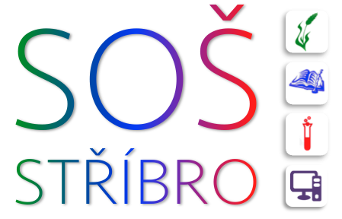 | Střední odborná škola, Stříbro, Benešova 508
 | Benešova 508, 349 01 Stříbro
 | IČO: 68783728, DIČ: CZ68783728, REDIZO: 600 009 980
tel: +420 374 630 210, e-mail: skola@sosstribro.cz, www.sosstribro.cz
Bankovní spojení: ČSOB 185277179/0300




Agropodnikání Přírodovědné lyceum Veřejnosprávní činnost Informační technologie

BOLID M, s.r.o. - Odštěpný závod Mariánské Lázně
Mobile: +420 777 708 434
E-mail: petr.stransky@bolid-m.cz
W-site: www.bolid-m.cz

Objednáváme opravu vnitřních omítek v suterénu školy- 4 sklepní místnosti.
Jedná se o otlučení degradovaných omítek, provedení nových jádrových omítek s následnou povrchovou úpravou štukováním.
Výmalba ve skladbě jedenkrát pačok a dvojnásobný bili nátěr.

Cena dle předběžné domluvy 195 000-Kč vč. DPH.

Mgr. Jarmila Kánská
ředitelka školy

Ve Stříbře, dne 16.4.2021

